第九章 耕地占用税
第01讲 耕地占用税
【考情分析】
非重点章。分值4－6之间。
【本章结构】
第一节 概述
第二节 纳税义务人和征税范围
第三节 减免税优惠
第四节 应纳税额的计算
第五节 征收管理
【知识点】概述
1.概念：对在境内占用耕地建设建筑物、构筑物或者从事非农业建设的单位和个人，就实际占用的耕地面积为计税依据所征收的一种税。
2.特点：
（1）兼具资源税与特定行为税的性质
（2）采用地区差别税率
（3）在占用耕地环节一次性课征
【知识点】纳税义务人和征税范围
（一）纳税义务人：在境内占用耕地建设建筑物、构筑物或者从事非农业建设的单位和个人。
【提示】纳税义务人的具体规定
占用耕地情形 |  | 纳税义务人
批准占用 | 审批文件中标明建设用地人 | 建设用地人
 | 审批文件中未标明建设用地人 | 用地申请人
未经批准占用 |  | 实际用地人
注：用地申请人为各级人民政府的，由同级土地储备中心、自然资源主管部门或政府委托的其他部门、单位履行申报纳税义务。
（二）征税范围
1.征税对象：境内占用耕地，建设建筑物、构筑物或从事非农业建设的行为。
【提示1】（广义）耕地包括：用于种植农作物的土地（狭义耕地）、园地、林地、草地、农田水利用地、养殖水面、渔业水域滩涂以及其他农用地。
【提示2】耕地的具体规定
项目 | 具体规定
园地 | 包括果园、茶园、橡胶园、其他园地（包括种植桑树、可可、咖啡、油棕、胡椒、药材等园地）
林地 | 包括：乔木林地、竹林地、红树林地、森林沼泽、灌木林地、灌丛沼泽、其他林地（包括疏林地、未成林地、迹地、苗圃等）
 | 不包括：（1）城镇村庄范围内的绿化林木用地。（2）铁路、公路征地范围内的林木用地。（3）河流、沟渠的护堤林用地。
草地 | 包括天然牧草地、沼泽草地、人工牧草地，以及用于农业生产并已由相关行政主管部门发放使用权证的草地
农田水利用地 | 包括农田排灌沟渠及相应附属设施用地
养殖水面 | 包括人工开挖或者天然形成的用于水产养殖的河流水面、湖泊水面、水库水面、坑塘水面及相应附属设施用地。
渔业水域滩涂 | 包括专门用于种植或者养殖水生动植物的海水潮浸地带和滩地，以及用于种植芦苇并定期进行人工养护管理的苇田
【提示】占用本表中列明的耕地及其他农用地建设建筑物、构筑物或者从事非农业建设的，适用税额可以适当低于本地区确定的适用税额，但降低的部分不得超过50％。具体适用税额由省、自治区、直辖市人民政府提出，报同级人民代表大会常务委员会决定，并报全国人民代表大会常务委员会和国务院备案。
2.征税范围具体规定：
情形 | 具体规定
征 | 因建设项目施工或地质勘查临时占用耕地的
 | 因挖损、采矿塌陷、压占、污染等损毁耕地的
不征 | 建设农田水利设施占用耕地的
 | 建设直接为农业生产服务的生产设施占用耕地的
【提示1】临时占用耕地，是指经自然资源主管部门批准，在一般不超过2年内临时使用耕地并且没有修建永久性建筑物的行为。
【提示2】直接为农业生产服务的生产设施，是指直接为农业生产服务而建设的建筑物和构筑物。具体包括：储存农用机具和种子、苗木、木材等农业产品的仓储设施；培育、生产种子、种苗的设施；畜禽养殖设施；木材集材道、运材道；农业科研、试验、示范基地；野生动植物保护、护林、森林病虫害防治、森林防火、木材检疫的设施；专为农业生产服务的灌溉排水、供水、供电、供热、供气、通讯基础设施；农业生产者从事农业生产必需的食宿和管理设施；其他直接为农业生产服务的生产设施。
【典型例题·多选题】（2025年）根据耕地占用税的相关规定，下列占地行为应缴纳耕地占用税的有（ ）。
A.占用耕地从事地质勘查
B.占用河流护堤林用地修建露营用地
C.占用沼泽草地修建卡丁车跑道
D.占用林地修建木材仓储中心
E.采矿塌陷毁损林地
『正确答案』ACE
『答案解析』选项B，林地，不包括城镇村庄范围内的绿化林木用地，铁路、公路征地范围内的林木用地，以及河流、沟渠的护堤林用地，所以占用河流护堤林用地不属于占用耕地的行为，无须缴纳耕地占用税；选项D，储存农用机具和种子、苗木、木材等农业产品的仓储设施，属于为农业生产服务，不征收耕地占用税。
【知识点】减免税优惠
（一）减免税基本优惠
1.军事设施占用耕地，免征。
【提示】具体范围为《中华人民共和国军事设施保护法》规定的军事设施。从应试角度需要熟悉具体范围中包括边防、海防管控设施、军队为执行任务必需设置的临时设施，其他军事设施如指挥机关、军事洞库等。即便出现在选择题的备选项中也非常好识别。
2.学校、幼儿园、社会福利机构、医疗机构占用耕地，免征。
【提示1】免税的学校，具体范围包括县级以上人民政府教育行政部门批准成立的大学、中学、小学，学历性职业教育学校和特殊教育学校，以及经省级人民政府或其人力资源社会保障行政部门批准成立的技工院校。
学校内经营性场所和教职工住房占用耕地的，按照当地适用税额缴纳。
【提示2】免税的幼儿园，具体范围限于县级以上人民政府教育行政部门批准成立的幼儿园内专门用于幼儿保育、教育的场所。
【提示3】免税的社会福利机构，依法登记的养老服务机构、残疾人服务机构、儿童福利机构、救助管理机构、未成年人救助保护机构内，专门为老年人、残疾人、未成年人、生活无着落的流浪乞讨人员提供养护、康复、托管等服务的场所。
【提示4】免税的医疗机构，具体范围限于县级以上人民政府卫生健康行政部门批准设立的医疗机构内专门从事疾病诊断、治疗活动的场所及其配套设施。
医疗机构内职工住房占用耕地的，按照当地适用税额缴纳。
3.农村烈士遗属、因公牺牲军人遗属、残疾军人以及符合农村最低生活保障条件的农村居民，在规定用地标准以内新建自用住宅，免征。
（二）减免税其他优惠
1.铁路线路、公路线路、飞机场跑道、停机坪、港口、航道、水利工程占用耕地，减按每平方米2元的税额征收。
【提示1】减税的铁路线路，具体范围限于铁路路基、桥梁、涵洞、隧道及其按照规定两侧留地、防火隔离带。
专用铁路和铁路专用线占用耕地的，按照当地适用税额缴纳。
【提示2】减税的公路线路，具体范围限于经批准建设的国道、省道、县道、乡道和属于农村公路的村道的主体工程以及两侧边沟或者截水沟。
专用公路和城区内机动车道占用耕地的，按照当地适用税额缴纳。
【提示3】减税的飞机场跑道、停机坪，具体范围限于经批准建设的民用机场专门用于民用航空器起降、滑行、停放的场所。
【提示4】减税的港口，具体范围限于经批准建设的港口内供船舶进出、停靠以及旅客上下、货物装卸的场所。
【提示5】减税的航道，具体范围限于在江、河、湖泊、港湾等水域内供船舶安全航行的通道。
2.农村居民在规定用地标准以内占用耕地新建自用住宅，按照当地适用税额减半征收。
【提示】农村居民经批准搬迁，新建自用住宅占用耕地不超过原宅基地面积的部分，免征。
3.自2023年1月1日至2027年12月31日，对增值税小规模纳税人、小型微利企业和个体工商户减半征收耕地占用税。增值税小规模纳税人、小型微利企业和个体工商户已依法享受耕地占用税其他优惠政策的，可叠加享受本项优惠政策。（“六税两费” 的减免）
（三）其他规定
1.根据国民经济和社会发展的需要，国务院可以规定免征或者减征耕地占用税的其他情形，报全国人民代表大会常务委员会备案。
2.免征或者减征耕地占用税后，纳税人改变原占地用途，不再属于免征或者减征耕地占用税情形的，应当按照当地适用税额补缴耕地占用税。
【提示】自改变用途之日起30日内申报补缴税款，补缴税款按改变用途的实际占用耕地面积和改变用途时当地适用税额计算。
【典型例题·多选题】（2024年）下列耕地占用行为，免征耕地占用税的有（ ）。
A.残疾军人在规定用地标准内新建自用住宅占用耕地
B.铁路专用线占用耕地
C.公立大学的教学楼占用耕地
D.三甲医院住院部占用耕地
E.社区养老服务机构占用耕地
『正确答案』ACDE
『答案解析』选项B，铁路专用线占用耕地的，按照当地适用税额缴纳耕地占用税。
【典型例题·单选题（补充）】（2017年）下列耕地占用行为，减按每平方米2元的税额征收耕地占用税的是（ ）。
A.铁路线路、港口、航道占用耕地
B.农村居民新建住宅占用耕地
C.军事设施占用耕地
D.学校占用耕地
『正确答案』A
『答案解析』选项A，铁路线路、公路线路、飞机场跑道、停机坪、港口、航道、水利工程占用耕地，减按每平方米2元的税额征收耕地占用税；选项B，农村居民在规定用地标准以内占用耕地新建住宅，按照当地适用税额减半征收耕地占用税，同时也可以享受“六税两费”减半征收耕地占用税的优惠政策；选项C、D，均免征耕地占用税。
【知识点】应纳税额的计算
一、计税依据：实际占用的耕地面积，以每平方米为计量单位。
【提示】实际占用的耕地面积，包括经批准占用的耕地面积和未经批准占用的耕地面积。
二、税率：地区差别幅度单位税额（每个幅度税额内的最低和最高税额相差5倍）
【提示1】各地区耕地占用税的适用税额，由省、自治区、直辖市人民政府根据人均耕地面积和经济发展等情况，在规定的税额幅度内提出，报同级人民代表大会常务委员会决定，并报全国人民代表大会常务委员会和国务院备案。
【提示2】在人均耕地低于0.5亩的地区，省、自治区、直辖市可以根据当地经济发展情况，适当提高适用税额，但提高的部分不得超过确定税额的50％。
【提示3】占用基本农田的，应当按照税法确定的当地适用税额，加按150％征收。
三、税额计算
1.应纳税额＝应税土地面积×适用税额
2.加按150％征收的计算公式：应纳税额＝应税土地面积×适用税额×150％
【典型例题·单选题】（2019年改编）农村居民张某2026年1月经批准，在户口所在地占用耕地2500平方米，其中2000平方米用于种植中药材，500平方米用于新建自用住宅（在规定用地标准以内）。该地区耕地占用税税额为每平方米30元，张某适用“六税两费”减半优惠。张某应缴纳耕地占用税（ ）元。
A.3750
B.15000
C.37500
D.75000
『正确答案』A
『答案解析』农村居民在规定用地标准以内占用耕地新建自用住宅，按照当地适用税额减半征收耕地占用税。张某属于小规模纳税人，也要考虑“六税两费”减半征收政策。占用2000平方米耕地种植中药材，不征收耕地占用税。张某新建住宅应缴纳的耕地占用税＝500×30×50％×50％＝3750（元）。张某应缴纳耕地占用税3750元。
【知识点】征收管理
1.征收单位：税务机关。
2.纳税义务发生时间：纳税人收到自然资源主管部门办理占用耕地手续的书面通知的当日。
【提示】具体规定
具体情形 | 纳税义务发生时间
未经批准占用耕地 | 自然资源主管部门认定其实际占用耕地的当日
因挖损、采矿塌陷、压占、污染等损毁耕地 | 自然资源、农业农村等相关部门认定损毁耕地的当日
免征或者减征耕地占用税后，改变用途需要补缴耕地占用税的 | 经批准改变用途：纳税人收到批准文件的当日
 | 未经批准改变用途：自然资源主管部门认定纳税人改变原占地用途的当日
3.纳税期限：纳税义务发生之日起30日内申报缴纳。
4.纳税地点：耕地所在地。
5.税务机关发现纳税人的纳税申报数据资料异常或者纳税人未按照规定期限申报纳税的，可以提请相关部门进行复核，相关部门应当自收到税务机关复核申请之日起30日内向税务机关出具复核意见。
【提示】纳税人的纳税申报数据资料异常或者纳税人未按照规定期限申报纳税的，包括下列情形：
（1）纳税人改变原占地用途，不再属于免征或者减征耕地占用税情形，未按照规定进行申报的。
（2）纳税人已申请用地但尚未获得批准先行占地开工，未按照规定进行申报的。
（3）纳税人实际占用耕地面积大于批准占用耕地面积，未按照规定进行申报的。
（4）纳税人未履行报批程序擅自占用耕地，未按照规定进行申报的。
（5）其他应提请相关部门复核的情形。
6.退税管理
（1）纳税人在批准临时占用耕地期满之日起1年内依法复垦，恢复种植条件的，全额退还已经缴纳的耕地占用税。
（2）纳税人毁损耕地，依法缴纳耕地占用税后，自然资源、农业农村等相关部门认定损毁耕地之日起3年内依法复垦或修复，恢复种植条件的，按规定办理退税。
（3）在农用地转用环节，用地申请人能证明建设用地人符合免税情形的，免征用地申请人的耕地占用税；在供地环节，建设用地人使用耕地用途符合规定的免税情形的，由用地申请人和建设用地人共同申请，按退税管理的规定退还用地申请人已经缴纳的耕地占用税。
【典型例题·多选题】（2023年）下列关于耕地占用税征收管理的说法，符合耕地占用税相关规定的有（ ）。
A.未经批准占用的耕地，纳税义务发生时间为自然资源主管部门认定的纳税人实际占用耕地的当日
B.纳税人应自纳税义务发生之日起30日内申报缴税
C.建设用地人使用耕地建幼儿园，由用地申请人申请退还耕地占用税
D.耕地占用税由自然资源主管部门负责征收
E.企业压占损毁耕地，自认定损毁之日起2年内复垦恢复种植条件的，可申请退税
『正确答案』AB
『答案解析』选项C，由用地申请人和建设用地人共同申请，按退税管理的规定退还用地申请人已经缴纳的耕地占用税；选项D，耕地占用税由税务机关负责征收；选项E，纳税人因挖损、采矿塌陷、压占、污染等损毁耕地，依法缴纳耕地占用税后，自然资源、农业农村等相关部门认定损毁耕地之日起3年内依法复垦或修复，恢复种植条件的，可以依法申请退税。
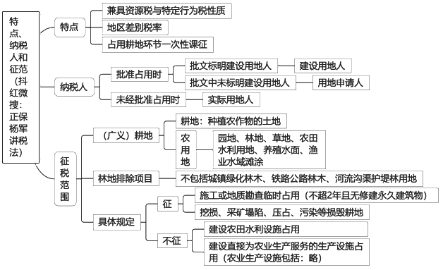
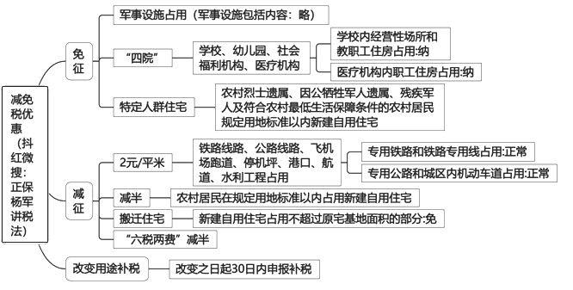
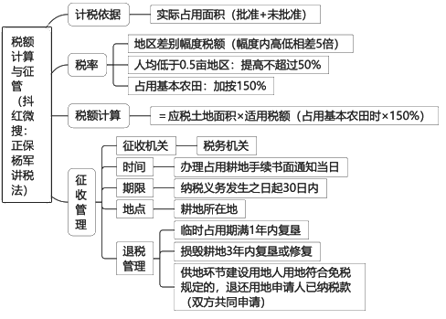
本章总结
1.征税范围；
2.减免税优惠；
3.应纳税额的计算；
4.征收管理。

